Толщина льда и расположение полыней на реке Обь
на 27.04.2026

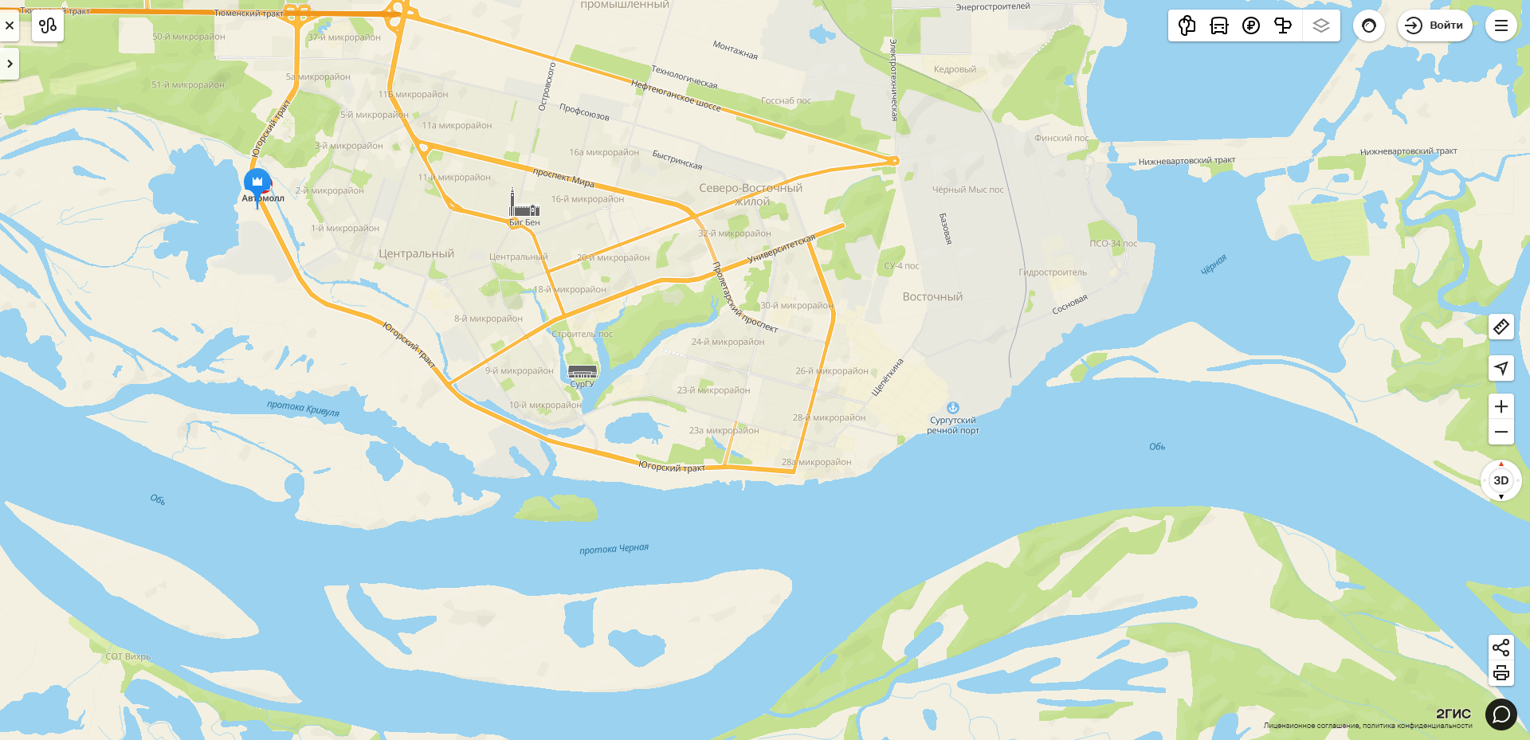
До 27 см
Открытая вода
До 23см
До 17 см
До19 см
До 5 см
Открытая вода

28 см
20 см
27 см
29 см
25 см
Открытая вода
Открытая вода
28 см

- Открытая вода (промоина)
20 см
Открытая вода
80 см
100 см
- Потенциально опасное место для передвижения людей и техники. Характеризуется наличием потемневших участков, промоины визуально отсутствуют.

